4 ПРАВИЛА ПОСТРОЕНИЯ ХОДА ЛУЧЕЙ В ОПТИЧЕСКОЙ СИСТЕМЕ
Луч, идущий параллельно оптической оси после линзы пройдет через точку заднего фокуса.
Если параллельный пучок лучей после линзы собирается в одну точку, то такая линза - собирающая, положительная, и точка - ее действительный фокус.
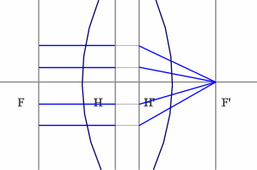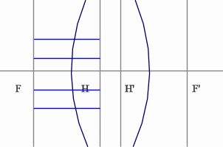
Если параллельный пучок лучей после линзы расходится, как будто все лучи пущены из единого центра, то линза - рассеивающая, отрицательная.
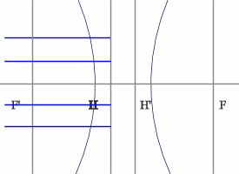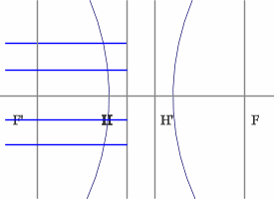
Для понимания, с каким из фокусов имеем дело, принято называть фокус в пространстве предметов - передним, фокус в пространстве изображений - задним.
Фокальные отрезки называются соответственно. Фокальная плоскость - плоскость, проходящая через точку фокуса перпендикулярно оптической оси.
Луч, проходящий через точку переднего фокуса, после линзы пойдет параллельно оптической оси.
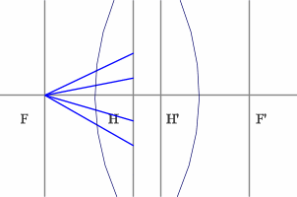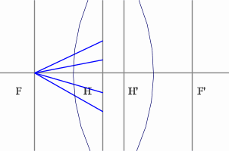
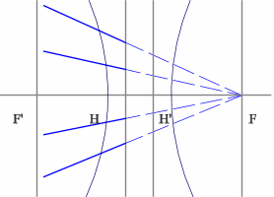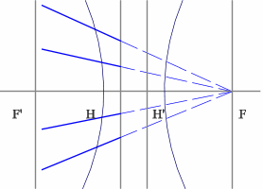
Лучи, идущие параллельно друг другу, сойдутся в одной точке на задней фокальной плоскости.
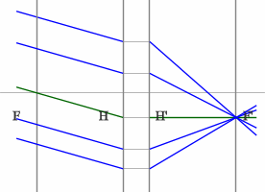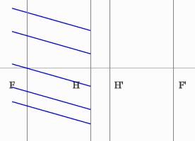
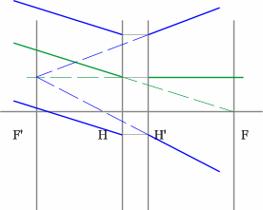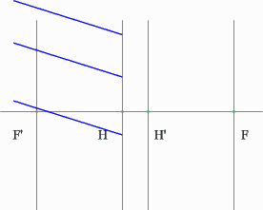
Лучи, идущие из одной точки на передней фокальной плоскости, пойдут после линзы параллельно друг другу.
В пучке лучей выбирается луч, построение которого легко осущетвить, и остальные строятся параллельно ему (выбран луч параллельный оси - зеленый).
Частный случай: Для системы, находящейся в однородной среде - луч, проходящий через центр линзы не преломляется (см. сиреневый луч на рисунке).
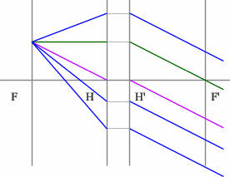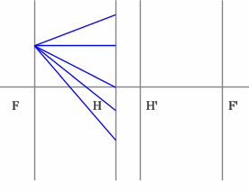
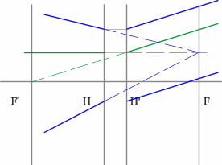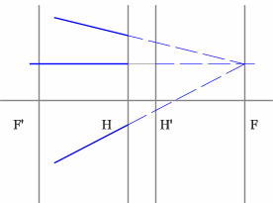

Задача построения хода луча
Достаточно одного луча, но существует два способа построения.

Первый способ построения луча
1 Проводим луч параллельно заданному лучу через точку переднего фокуса. Преломленный луч пойдет параллельно оптической оси.
2 Вспомним правило - о лучах, идущих параллельно друг другу.
3 Соединяем точку пересечения луча с задней фокальной плоскостью с точкой выхода заданного луча из линзы. Это и будет искомый луч.
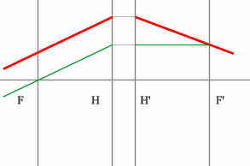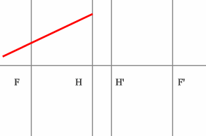
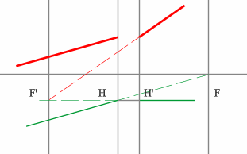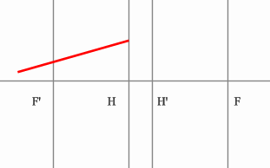

Второй способ построения луча
Основан на том же правиле, но действует от обратного.
1 Находим точку пересечения заданного луча с передней фокальной плоскостью.
2 Через эту точку проводим вспомогательный луч 1 параллельно оптической оси. Преломленный луч 1' как пойдет? - через точку заднего фокуса.
3 По правилу, такие лучи (исходящие из одной точки) как пойдут? - параллельно друг другу. Из точки пересечения заданного луча с линзой строим преломленный луч параллельно лучу 1'.
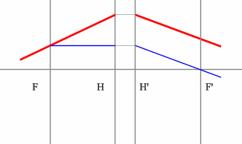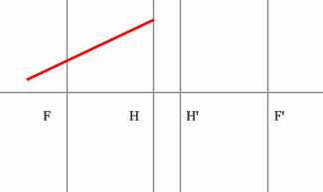
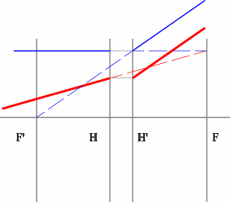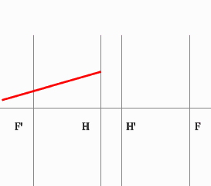

Примеры решения задач

Построение сложного изображения
Решение задач на построение сложного изображения сводится к более простой задаче и решается традиционным способом. Предмет, состоящий из нескольких точек строится как результат построения данных точек на предмете.

Задачи
1 Построить изображение предмета. Положительная линза.

Решение
1 Сначала строим изображение нижней точки предмета розовыми лучами.
2 Затем - изображения второй точки синими лучами.
3 Соединяя эти точки, получаем изображение предмета.

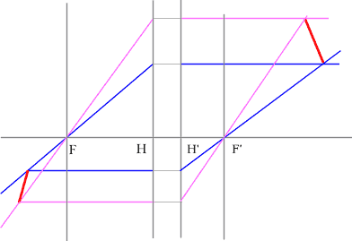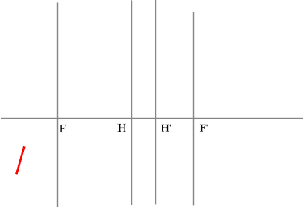
2 Построить изображение предмета. Положительная линза.

Решение
1 Сначала строим изображение верхней точки предмета синими лучами. Как и положено для рассеивающей линзы, пересекаться будут не сами лучи, а их продолжения.
2 Затем строим изображение второй точки зелеными лучами.
3 Соединяя эти точки, получаем изображение предмета.

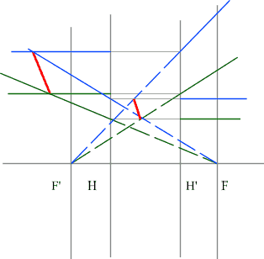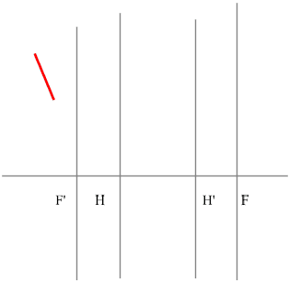

Построение предмета по заданному изображению
Построение предмета по изображению сводится к решению обратной задачи. Суть та же, что и в построении изображения.
Необходимы 2 луча, идущие через точку изображения. Пересечение этих лучей в пространстве предметов, даст нам точку предмета.
- Проводим луч через край изображения параллельно оптической оси. Преломленный луч пройдет через точку переднего фокуса.
- Проведем луч через край изображения и точку заднего фокуса. В пространстве предметов луч пойдет параллельно оптической оси.
- На пересечении построенных лучей находится искомое изображение точки предмета.

Положительная линза (построение предмета для действительного изображения)

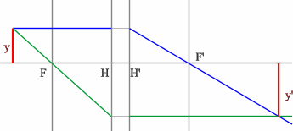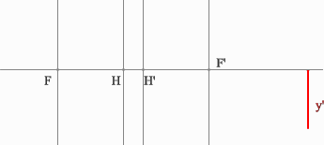

Положительная линза (построение предмета для мнимого изображения)
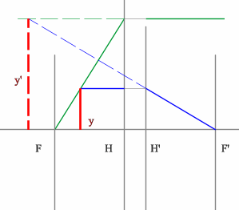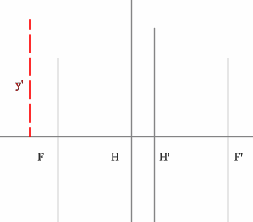

Отрицательная линза

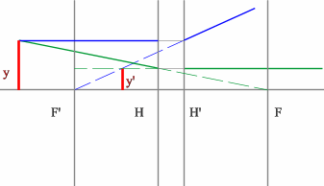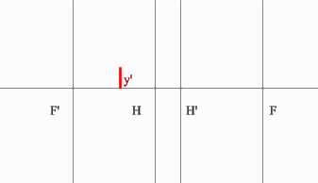

Определение положения кардинальных точек и плоскостей системы
Решение задач этого типа основано на том, что среда однородная. Поэтому правомерно проводить луч через центр линзы. Этот луч пойдет после системы под тем же углом, что и до системы. Угловое увеличение равно единице.
3.Определить положение фокальных плоскостей по заданному ходу луча. Система находится в однородной среде.

Решение
Для построения необходимо воспользоваться уже знакомым правилом: лучи, идущие параллельно друг другу, сойдутся в одной точке на задней фокальной плоскости.

Последовательность построения:
- Строим луч параллельный заданному лучу через центр линзы. В пространстве изображений этот луч идет под тем же углом.
- Находим точку пересечения заданного и построенного лучей в пространстве изображений.
- По правилу, точка пересечения находится на задней фокальной плоскости системы.
- Если среда однородная, то построение передней фокальной плоскости можно не производить, отложив полученное расстояние от передней главной плоскости.
Но на рисунке показано получение и передней и задней фокальных плоскостей с помощью построения:
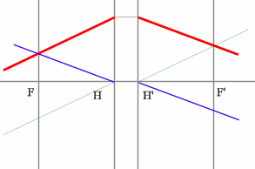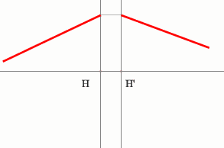
4 Определить положение фокальных плоскостей по заданному ходу луча. Система находится в однородной среде.

Решение

Строим синий луч, параллельный заданному в пространстве предметов.
Находим точку пересечения этого луча с заданным в пространстве изображений. Как видно из рисунка, пересекутся лишь продолжения лучей, что говорит о рассеивающем характере системы.
Через точку пересечения проходит задняя фокальная плоскость.
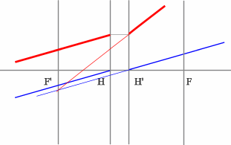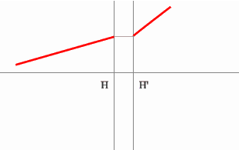
Поиск передней фокальной плоскости основан на том же принципе
В пространстве изображений строим через центр линзы зеленый луч, параллельный заданному. В постранстве предметов этот луч пойдет под тем же углом и пересечет заданный луч в плоскости переднего фокуса системы. Найдя пересечение лучей, находим передний фокус.
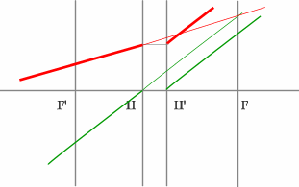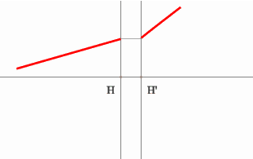

Задачи для самостоятельной работы
Примеры решения задач на построение хода лучей и/или изображения были подробно рассмотрены в предыдущих параграфах.

Задачи для домашних работ
1 Построить изображение:
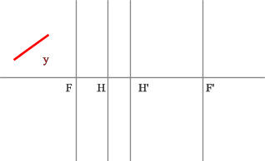
2 Найти предмет:
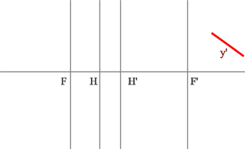
3 Достроить луч:
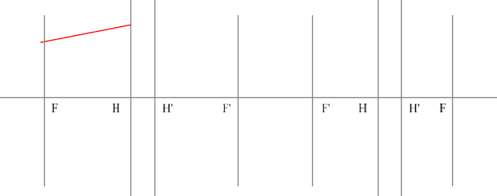
4 Построить изображение заданного предмета:
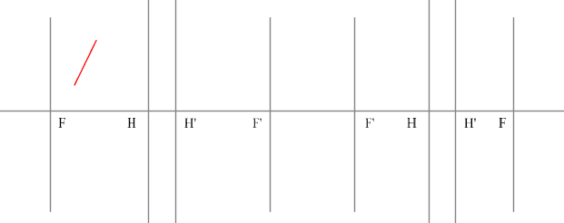
5 Дано изображение. Найти предмет.
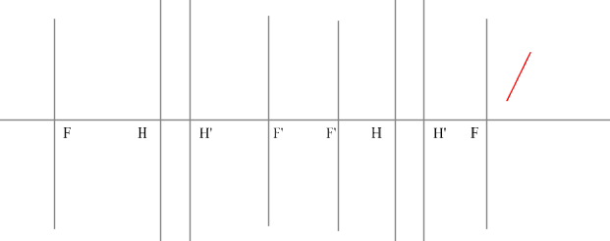
6 Достроить луч в пространстве предметов:
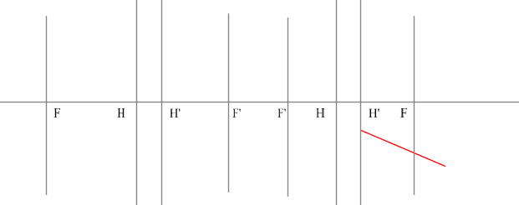
7 Построить ход луча:
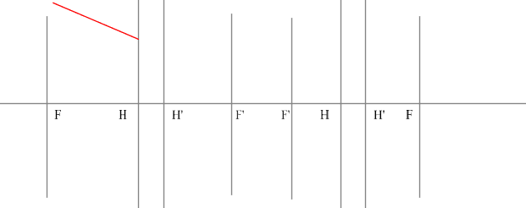
8 Построить изображение:
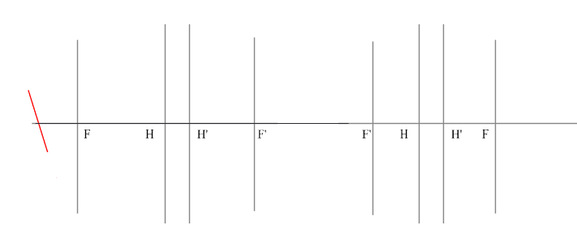
9 Построить изображение:
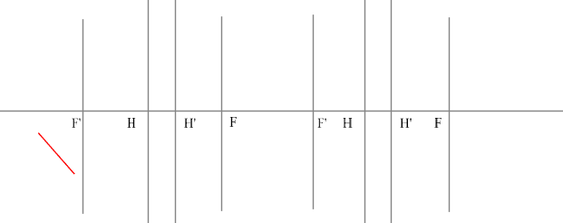
10 Построить ход луча:
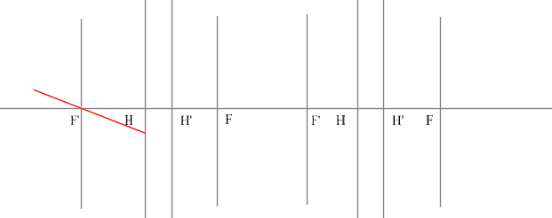
11 Достроить ход луча в пространстве предметов и изображений:
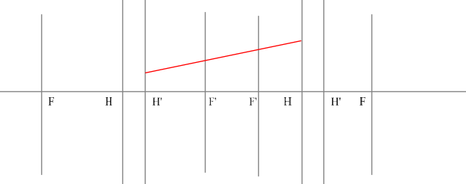
12 Достроить ход луча в пространстве предметов и изображений:
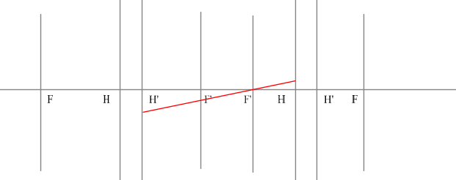
13 Задано промежуточное изображение (между первой и второй линзами). Построить сопряженные с ним объекты (в пространстве предметов и изображений):
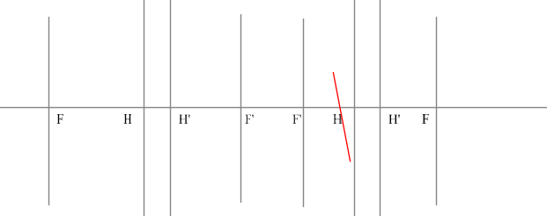
14 Построить ход луча:
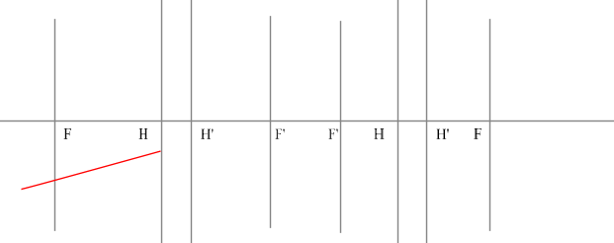
15 Построить изображение заданного предмета:
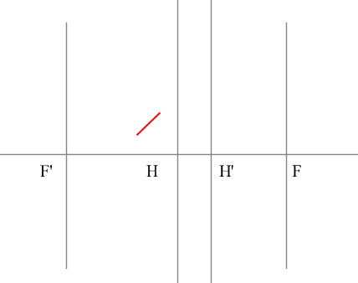
16 Построить предмет, дающий изображение, показанное на рисунке:
17 Построить изображение:
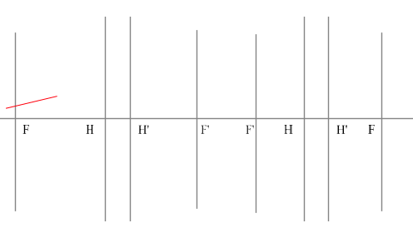
18 Построить изображение:
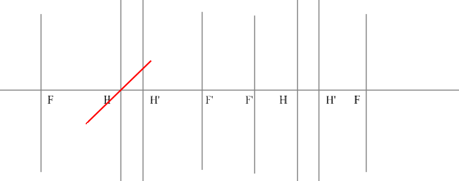
19 Построить изображение предмета, показанного на рисунке:
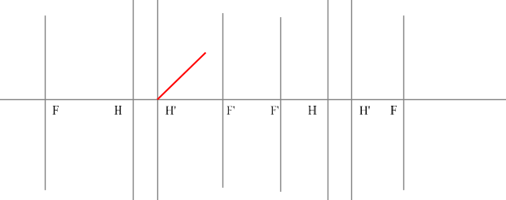
20 Построить изображение:
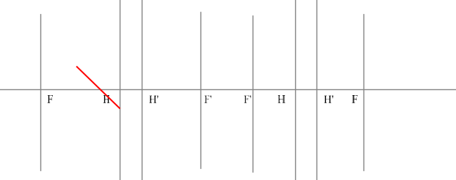
21 Определить положение фокальных плоскостей для линзы, находящейся в однородной среде:
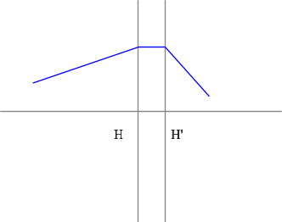
22 Определить положение фокальных плоскостей для линзы, находящейся
в однородной среде:
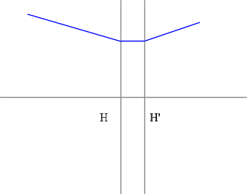
23 Определить положение фокальных плоскостей для линзы, находящейся
в однородной среде:
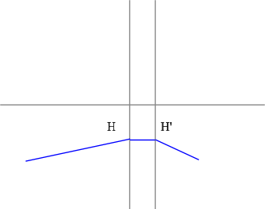
24 Определить положение фокальных плоскостей для линзы, находящейся
в однородной среде:
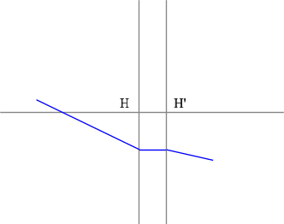
25 Составить и решить задачу построения хода луча в системе из трех элементов.
Требования к системе:
1 Среди элементов должны быть и положительные и отрицательные.
2 Фокальные плоскости элементов не должны совпадать
3 Обозначение элементов - главными и фокальными плоскостями
Требования к задаче:
1 Исходный луч не должен идти параллельно оси
2 Исходный луч не должен идти через передний фокус первого элемента
26 Составить и решить задачу построения изображения в системе из трех элементов.
Требования к системе:
1 Среди элементов должны быть и положительные и отрицательные.
2 Фокальные плоскости элементов не должны совпадать
3 Обозначение элементов - главными и фокальными плоскостями

